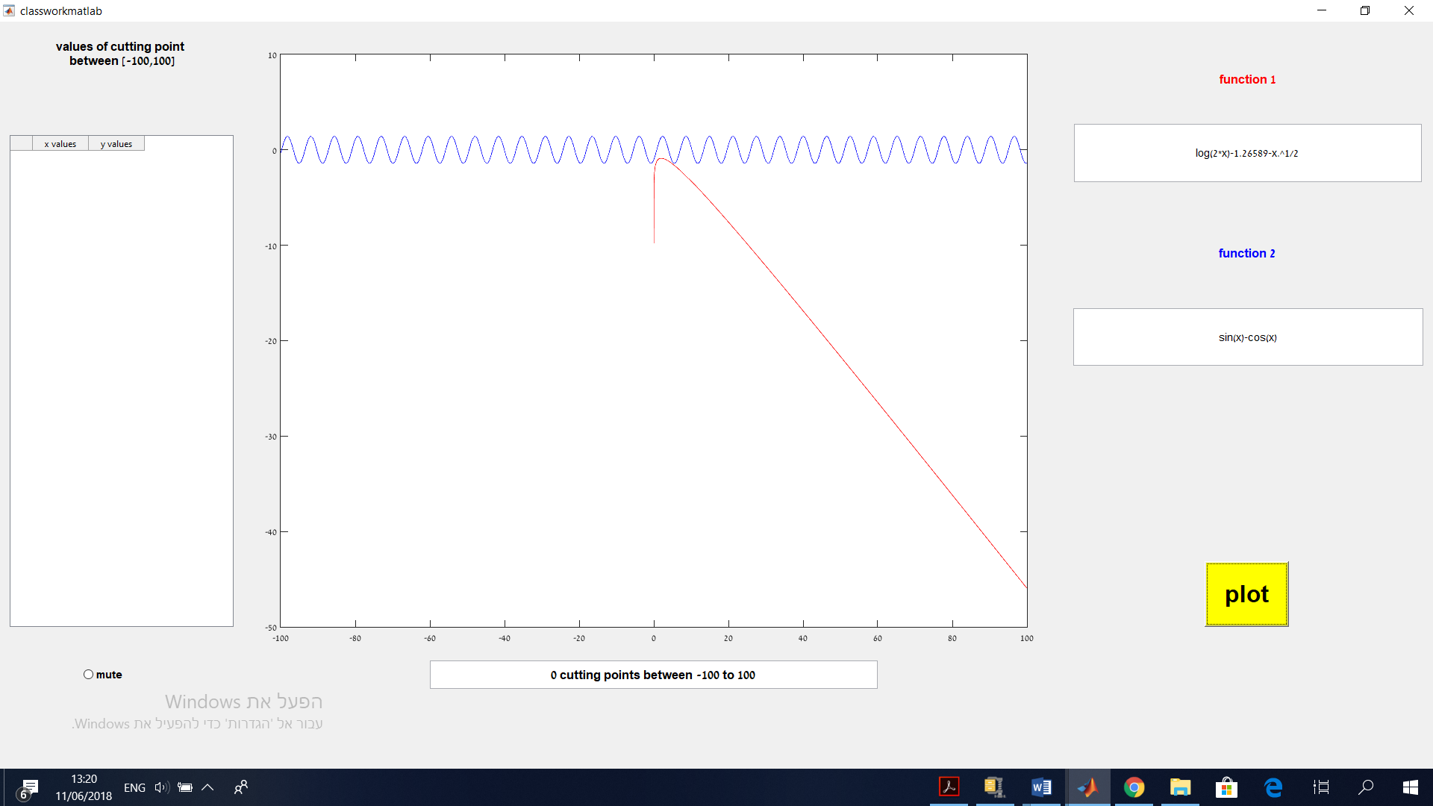מה שמיוחד:

פונקציה לוג : פונקציה שקטנה מאפס היא קומפלקסית

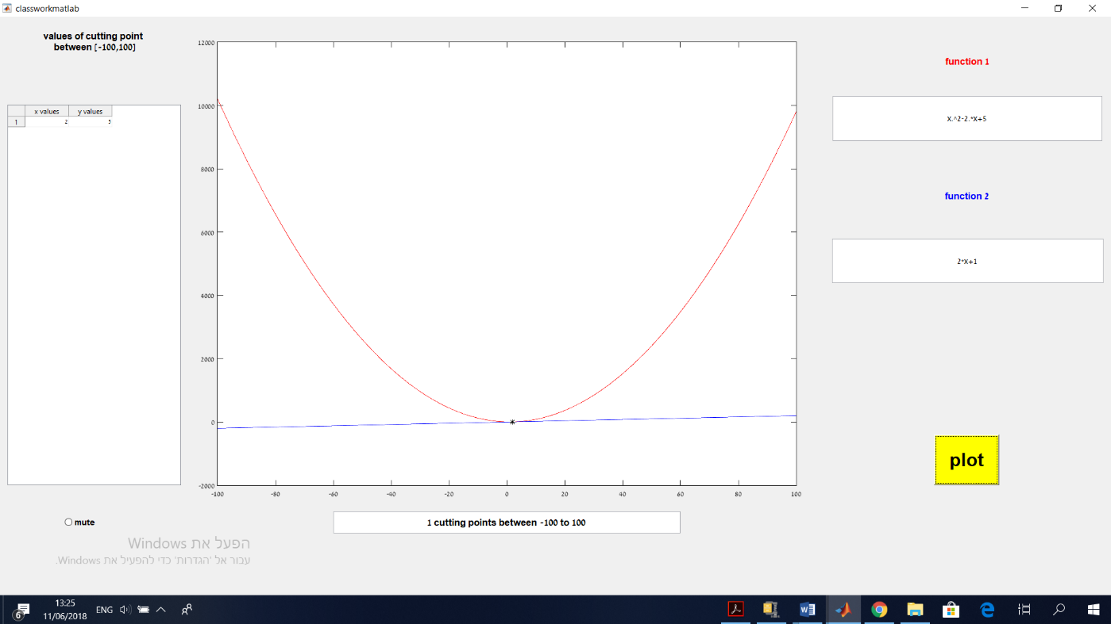

מה שמיוחד:

נקודות השקה בין 2 פונקציות

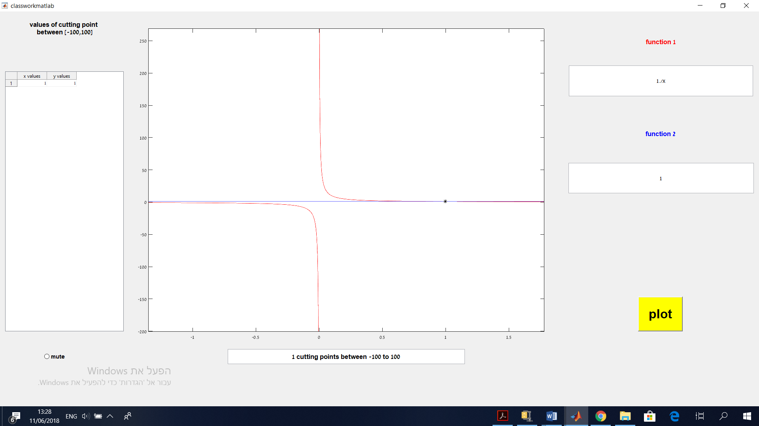

מה שמיוחד :

פונקציה ששואפת לאינסוף או מינוס אינסוף

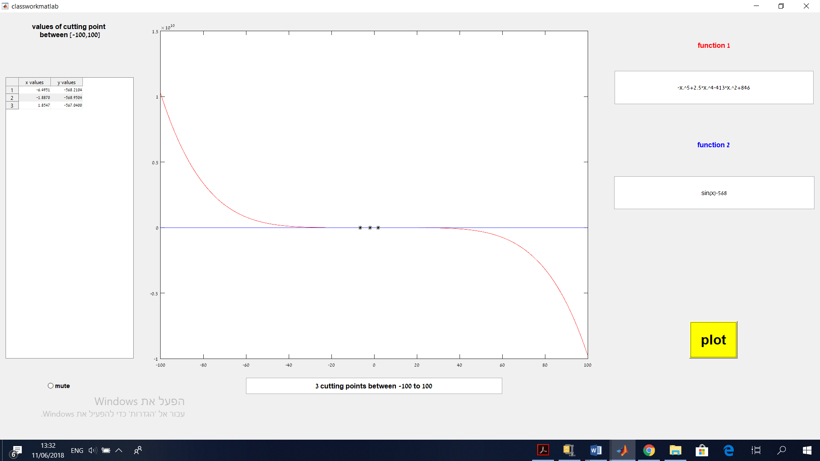

מה שמיוחד:

פונקצית פולינום מסובכת

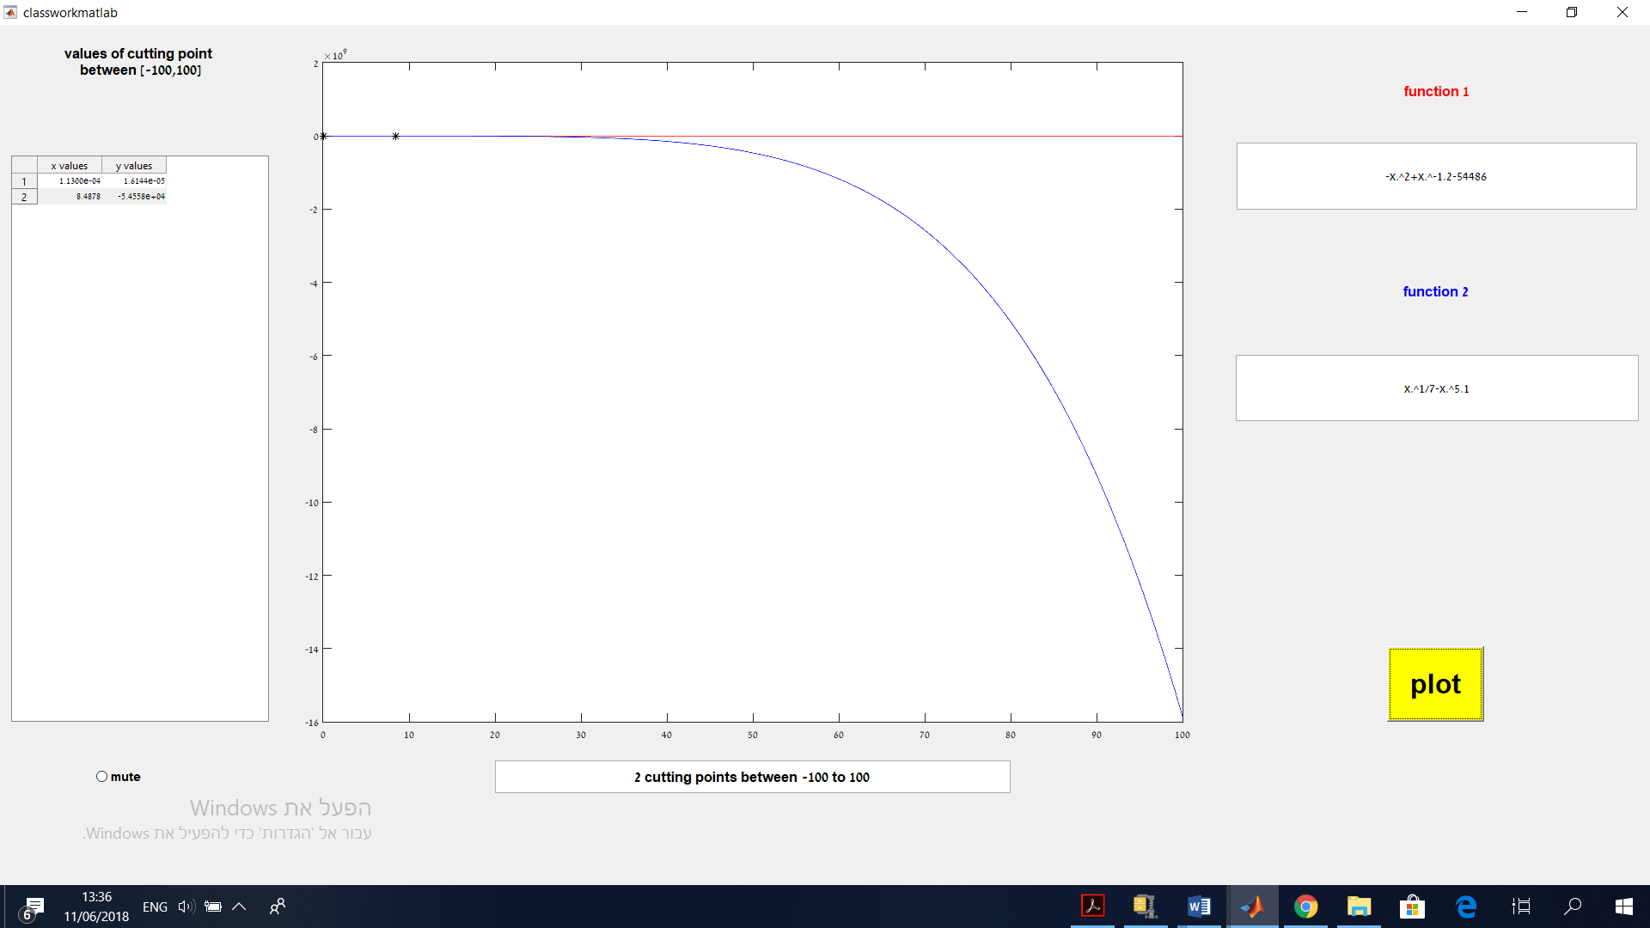

מה שמיוחד:

פונקציות ממעלה לא שלמה

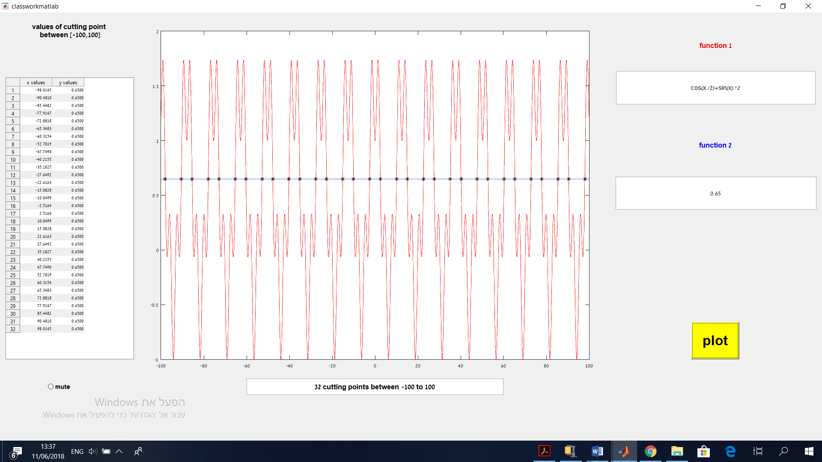

מה שמיוחד:

פונקציה מחזורית